师大二附中2010-2011学年第一学期期中考测试卷
高一年级物理（满分：100分 时间:120min）
命题： 王新春
审核：白秉宇、苏莲春
第I卷（选择题 24分）

 | 一、选择题（本题共8小题,每小题3分,共24分.在下列各题的四个选项中,至少有一个符合题目要求，将正确答案填写在答题卷上，不选错选多选不得分，漏选得1分）
  评卷人 | 得分
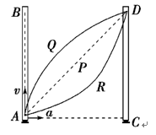
1、如图所示，红蜡块能在玻璃管的水中匀速上升，若红蜡块在A点匀速上升的同时，使玻璃管水平向右做匀加速直线运动，则红蜡块实际运动的轨迹是图中的( )
A．直线P B．曲线Q
C．曲线R D．无法确定
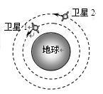
2.如图5所示，两颗“近地”卫星1和2都绕地球做匀速圆周运动，卫星2的轨道半径更大些．两颗卫星相比较，下列说法中正确的是
A．卫星2的向心加速度较大 B．卫星2的线速度较大
C．卫星2的周期较大 D．卫星1的角速度较大
3、关于行星绕太阳运动的下列说法中正确的是
A．所有行星都在同一椭圆轨道上绕太阳运动
B．所有行星的轨道的半长轴的三次方跟公转周期的二次方的比值都相等
C．离太阳越近的行星运动周期越长
D．行星绕太阳运动时太阳位于行星轨道的中心处
4.人造地球卫星绕地球做匀速圆周运动，其实际绕行速率是
A.一定大于7.9×103m/s B.一定小于7.9×103m/s
C.一定等于7.9×103m/s D.7.9×103m/s＜v＜11.2×103m/s

5、如图所示，A、B、C三个物体放在旋转平台上，最大静摩擦因数均为μ，已知A的质量为2m，B、C的质量均为m，A、B离轴距离均为R，C距离轴为2R，则当平台逐渐加速旋转时（ ）
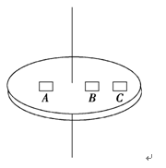
A.C物的向心加速度最大
B.B物的摩擦力最小
C.当圆台转速增加时，C比A先滑动
D.当圆台转速增加时，B比A先滑动

6、已知万有引力常量，利用下列哪组，可以计算出地球的质量
A.卫星绕地球做匀速圆周运动的线速度和周期
B.卫星绕地球做匀速圆周运动的轨道半径和周期
C.卫星绕地球做匀速圆周运动的轨道半径和线速度
D.卫星绕地球做匀速圆周运动的周期和角速度

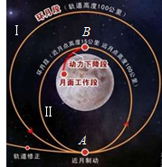
7.北京时间2013年12月2日凌晨，中国在西昌卫星发射中心成功将嫦娥三号月球探测器送入太空。如图所示，嫦娥三号在A点经制动进入环月圆轨道Ⅰ，然后再次在A点制动将轨道Ⅰ变为椭圆轨道Ⅱ，使其近月点B点距月球表面大约15公里。下列说法正确的是
A．沿轨道Ⅰ运动至A时，需制动减速才能进入轨道ⅡB
B．嫦娥三号在轨道Ⅰ上的速率小于在轨道Ⅱ上的速率
C．嫦娥三号在轨道Ⅰ上的速度大于月球的第一宇宙速度
D．嫦娥三号在轨道Ⅱ上A点的加速度大于在轨道Ⅰ上A点的加速度

8.用 m表示地球通讯卫星（同步卫星）的质量， h表示它离地面的高度，R表示地球的半径， g表示地球表面处的重力加速度，ω表示地球自转的角速度，则通讯卫星所受万有引力的大小为
A.等于零 B.等于
C.等于 D.以上结果都不正确

第II卷（非选择题76分）
 | 三、计算题（本题共8小题，共76分。要求写出必要的文字说明、方程式和重要演算步骤，只写出最后答案的不能给分。有数值计算的题，答案中应明确写出数值和单位。）
  评卷人 | 得分
9、(8分).将一小球从距地面h高处，以初速度v₀水平抛出，求：（1）小球在空中飞行时间的时间t是多少。（2）小球落地时的水平位移是多少。（3）小球落地时的速度v。

10、（6分）设地球的质量为M，平均半径为R，自转角速度为ω，引力常量为G，则同步卫星的离地高度为多少

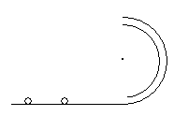
B
A
O
C

11.（10分）如图所示，半径为R，内径很小的光滑半圆细管竖直放置，两个质量均为m的小球A、B，以不同的速率进入管内，若A球通过圆周最高点C，对管壁上部的压力为3mg，B球通过最高点C时，对管壁内、外侧的压力均为0，求A、B球落地点间的距离．

12、（8分）为了实现登月计划，先要测算地月之间的距离，假设已知地球表面重力加速度为g，地球半径为R，月球绕地球运动的周期为T，则地月之间的距离约为多少？（设地球、月球体积与月地距离相比可忽略不计）

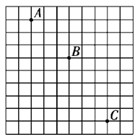

13、（8分）图为一小球做平抛运动的闪光照相照片的一部分，图中背景方格的边长均为5 cm，如果取g=10 m/s2，求
（1）小球运动中水平分速度vo的大小是多少m/s
（2）小球经过B点的速度vB大小是多少m/s.

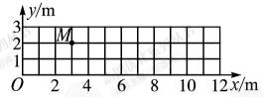
14.（14分）如图所示,在竖直平面的xOy坐标系中,Oy竖直向上,Ox水平.设平面内存在沿x轴正方向的恒定风力.一物体从坐标原点沿Oy方向竖直向上抛出,初速度为Error: Reference source not found4 m/s.不计空气阻力,到达最高点的位置如图中M点所示(正方形,取g=10 m/sError: Reference source not found.求: (1)小球在M点的速度Error: Reference source not found. (2)在图中定性画出小球的运动轨迹并计算小球落回x轴时的位置N的坐标.

15、（10分）甲、乙两颗人造地球卫星在同一轨道平面上的不同高度处同向运动（可视为匀速圆周运动），甲距地面的高度为地球半径的0.5倍,乙距地面的高度为地球半径的5倍,两卫星的某一时刻正好位于地球表面某点的正上空.求：
(1)两卫星运行的线速度之比?(2)乙卫星至少要经过多少周期,两卫星间的距离才会达到最大?

16.（12分）在质量为M的电动机上装有一个质量为m的转动小轮，在皮带的带动下小轮在竖直平面上做匀速圆周运动，小轮距离转轴的距离为r,在小轮转动过程中电动机刚好没有离开地面，问在整个过程中电动机对地面的最大压力。
r

